Células a combustível no Brasil e no mundo: uma análise de publicações científicas e de patentes

Daniella Fartes, CGEE1, dfartes@hotmail.com

Emilly Caroline Silva, CGEE, esilva@cgee.org.br

Bárbara Bressan, CGEE, bbressan@cgee.org.br

Gabriela Britto, CGEE, gabrielabritto.t@gmail.com

Marcelo Poppe, CGEE, mpoppe@cgee.org.br

1Centro de Gestão e Estudos Estratégicos

# Introdução

Num contexto de mudanças climáticas e urgência por múltiplas soluções energéticas sustentáveis, as células a combustível se apresentam como uma das soluções que podem contribuir para o enfrentamento da crise climática. Uma célula ou uma pilha a combustível é um dispositivo que converte a energia química de um combustível diretamente em energia elétrica através de uma reação eletroquímica. As células a combustível (CC) operam silenciosamente e de maneira eficiente e confiável. Elas não emitem poluição particulada, podendo ter como subproduto apenas água e oxigênio[1], não possuem partes móveis e sua construção modular permite arranjos em diferentes escalas de potência (DICKS; RAND, 2018) Além disso, as CCs permitem o uso de combustíveis de fontes renováveis, como o hidrogênio renovável e o etanol. Ainda, as células a combustível são mais eficientes, pois possuem a conversão em uma etapa – a conversão química para elétrica – diferentemente do que ocorre nos motores a combustão, que demandam múltiplos passos de conversão de energia (OMAR; MEHMET, 2014).

Apesar das grandes vantagens das células a combustível, é necessário destacar alguns pontos. Em primeiro lugar, a não emissão de gases poluentes deve ser considerada em células que usam hidrogênio puro. Outro ponto importante é: para que a célula seja uma tecnologia habilitadora da transição energética, é necessário que esse hidrogênio seja de baixo carbono[2]. Sob esse aspecto, deve-se levar em conta não apenas a questão climática, mas também a própria viabilidade econômica e energética do processo, uma vez que qualquer energia fóssil usada para produção de hidrogênio sempre terá mais conteúdo energético do que o hidrogênio (DICKS; RAND, 2018). Nesse contexto, é relevante discutir o papel que as células a combustível vêm tendo no mundo e seu potencial no cenário nacional. Uma forma de fazer isso é utilizar indicadores de maturidade tecnológica, como artigos científicos e patentes. Sendo assim, o objetivo deste trabalho foi investigar o nível de maturidade tecnológica das diferentes células a combustível num cenário internacional e nacional. Para isso foram utilizados dados de artigos científicos (99.518) e patentes (140.378) conforme será descrito na próxima seção.

**Metodologia**

A metodologia deste trabalho foi baseada em 3 blocos de atividades que ocorreram em paralelo: consulta a especialistas, análise de dados e discussão, e interpretação dos resultados. Para auxiliar no compreendimento do tema e definição das análises pertinentes foi montado o Grupo de Trabalho de Células a Combustível (GT FC). O GT FC contribuiu principalmente em: levantar perguntas orientadoras para moldar o estudo, validar as metodologias de busca de dados (artigos e patentes), sugerir os tipos de análises mais relevantes e verificar os resultados obtidos. O GT FC foi formado por especialistas das instituições: Universidade Federal do Rio Grande do Sul (UFRGS), Instituto de Pesquisas Energéticas e Nucleares (Ipen), Centro de Pesquisas de Energia Elétrica (Cepel), Instituto Nacional de Propriedade Industrial (Inpi), Universidade Estadual de Campinas (Unicamp) e Universidade Federal do Rio de Janeiro (UFRJ).

Para o panorama de artigos científicos, foi utilizada a base de dados do Web of Science (WoS) com o termo de busca “fuel cell” considerando toda a série histórica da base. Essa busca resgatou 99.518 desde 1955 até setembro de 2022, que corresponde à data da busca. A WoS foi escolhida por ser uma base internacionalmente reconhecida por sua ampla abrangência de periódicos representativos e de qualidade.

Para o levantamento das patentes sobre células a combustível, foi utilizada a base Derwent Innovation Index, também disponibilizada pela Clarivate. A escolha dessa base foi determinada a partir do mapeamento e da comparação de bases internacionais de patentes. Como o foco deste estudo foi uma análise global, a base da Derwent foi escolhida por fornecer uma versão traduzida de todos os seus registros para o inglês, além de aprimorar os títulos e resumos, harmonizando os dados e facilitando o processamento das informações. Outro fator-chave para a escolha foi a disponibilização do código International Patent Classification (IPC) para cada patente, auxiliando no processo de caracterização por temática tecnológica do conjunto de dados.

Para o levantamento de patentes, foi utilizado o termo “*fuel cell*” e a linha temporal utilizada foi do período inicial da base de janeiro de 1966 até setembro de 2022, totalizando 140.378 registros completos de patentes. A decisão da busca expressão “fuel cell” — e consequentemente o não uso de IPCs pré-determinados — teve como objetivo captar conteúdos abrangentes, que incluíssem as áreas do conhecimento que possam estar relacionadas com as CCs, ainda que a patente não trate especificamente dessa tecnologia.

# Resultados

Os resultados desse estudo podem ser divididos em 2 partes, a análise de artigos científicos e a análise de patentes. Para a análise de artigos científicos foi feito inicialmente uma análise geral considerando: linha temporal (Fig.1), área do conhecimento (Fig 1), frequência de palavras-chaves, distribuição por países, cenário nacional e uma caracterização específica voltada para os temas mais frequentes dentro do contexto de células a combustíveis. Para essa caracterização temática foi utilizado um *software* próprio do CGEE de análise de dados que forma *clusters* de artigos científicos por similaridade semântica. Foram analisados 8 *clusters* de artigos: (1) Otimização de sistema e aumento de performance (2) PEMFC – CC de membrana polimérica de troca de prótons (3) SOFC – CC de óxido sólido (4) Catalisadores – foco em nanopartículas (5) Catalisadores – foco em base de platina (6) DMFC – CC de metanol direto (7) CC biológica (8) CC a etanol.

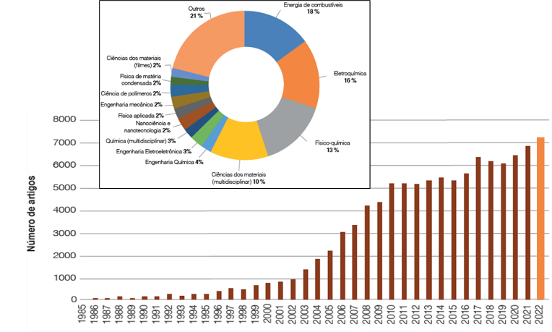

**Figura 1**: Análise anual do número de artigos científicos no tema de CCs e caracterização por área de conhecimento.

Para a análise de patentes foram verificados: evolução do número de depósitos de patentes por ano, distribuição de depósitos por país (Fig. 2), principais instituições/empresas depositantes, áreas do conhecimento, caracterização por IPC, cenário nacional (distribuição por ano, principais depositantes e caracterização por código IPC) e maturidade tecnológica de 3 principais tecnologias (PEMFC, SOFC e DMFC).

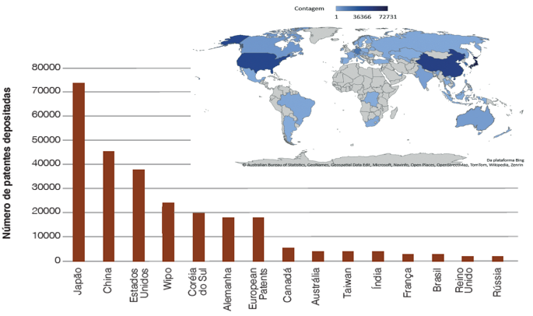

**Figura 2**: Distribuição de depósito de patentes por país

**Conclusões**

Neste estudo foi possível verificar que alguns tipos de células possuem um nível de amadurecimen­to elevado, muitas já em nível comercial como os casos das PEMFCs e das SOFCs. Os resultados também mostram a importância de várias áreas relacionadas com as CCs e que apoiam o seu desenvolvimento, como a área de novos materiais, nanotecnologia e catalisadores. Outras são mais abrangentes, como os estudos sobre produção, armazenamento e logística do hidrogênio para uso nas células. Outro exemplo é a aplicação veicular e o desenvolvimento de sistemas completos que utilizam as CC. Também foi possível verificar o crescente interesse da China e Coreia do Sul na última década. Esses países somam se aos EUA, ao Japão e à Alemanha na corrida pelo desenvolvimento das CC.

As diferentes análises feitas no contexto brasileiro mostram que o Brasil tem focado em estudar sistemas que utilizem o etanol como combustível da célula. O que é bastante coerente uma vez que o país é um dos líderes mundiais de produção de etanol e já possui toda uma cadeia eficiente e sustentável de produção e distribuição a preços competitivos. Entretanto, é importante levar em consideração os desenvolvimentos recentes ocorridos no país relacionados à produção e ao uso do hidrogênio renovável. A busca por técnicas sustentáveis de produção, criação de normas de armazenamento, distribuição e uso e políticas de incentivo abrem a oportunidade para o país de utilizar células a hidrogênio.

Como próximos passos sugere-se uma análise comparativa com outras tecnologias, podendo ser mais maduras, como os motores à combustão com biocombustíveis, ou mais recentes, como os carros elétricos.

# Referências

DICKS, A.L.; RAND, D.A.J. Fuels cell systems explained. Wiley. 2018.

OMAR, Z.S.; MEHMET F.O. An overview of fuel cell technology: Fundamentals and applications. Renewable and Sustainable Energy Reviews, v.32C, p. 810–853. 2014. Disponível em: https:// www.sciencedirect.com/science/article/abs/pii/S1364032114000227

1. Considerando o uso de hidrogênio como combustível
2. Hidrogênio a partir de fontes renováveis ou com processo de captura de carbono